АНОТАЦІЯ
Курсова робота виконана у вигляді програми, що дозволяє користувачу шифрувати та дешифрувати текстові файли одним з трьох методів шифрування – Віжінера, Цезаря та RSA. Передбачає можливість генерування ключа, використовуючи вбудовані алгоритми генерації псевдовипадкових чисел. Наведені вище методи шифрування належать до поліалфавітного, одноалфавітного та шифрування з відкритим ключем відповідно та складають методолгічну основу курсової роботи.

Курсовая робота выполнена в виде программы, позволяющей пользователю шифровать и дешифровать текстовые файлы одним из трех методов шифрования – Вижинера, Цезаря и RSA. Предусматривает возможность генерации ключа, используя встроенные алгоритмы генерации псевдослучайных чисел. Приведенные выше методы шифрования принадлежат к полиалфавитному, одноалфавитному и шифрованию с открытым ключем соответственно и составляют методологическую основу курсовой роботы.

The coursework is a program, which allows user to cipher and decipher text files with one of three cipher methods – Viginere, Caesar and RSA. It provides possibility of key generation, using bulit-in pseudorandom numbers generation algoritms. The above cipher methods belongs to polyalphabetic, substitution and open key cipher and constitute methological foundation of the coursework.
ЗМІСТ
ВСТУП
- ПОСТАНОВКА ЗАДАЧІ
- МЕТОД РОЗВ’ЯЗКУ ЗАДАЧІ
- АЛГОРИТМ РОЗВ’ЯЗКУ ЗАДАЧІ
- ОПИС ПРОГРАМНОГО ПРОДУКТУ
  - Опис головних структур і змінних програми
  - Опис головних процедур та функцій програми
- ОПИС ІНТЕРФЕЙСУ
- РЕЗУЛЬТАТИ РОБОТИ ПРОГРАМНОГО ПРОДУКТУ
- ВИСНОВКИ
- СПИСОК ВИКОРИСТАНОЇ ЛІТЕРАТУРИ
ДОДАТОК А. ЛІСТИНГ ПРОГРАМИ
ВСТУП
Потреба людей в шифруванні інформації з’явилася дуже давно, як тільки з’явилося поняття «конфіденціальність» та «секрет». Впродовж розвитку людства різні особи та організіції конкурували між собою. Зараз, оскільки людство значодиться у час інформаційних технологій, одним з видів товару та навіть зброї стала саме інформація. Тому навіть у людини, яка не пов’язана з бізнесом чи політикої, іноді виникає потреба зберегти тайну листування чи зміст певних документів від небажаних очей. Саме з міркувань практичної доцільності і було обрано тему курсової роботи. До того ж, дана тема сприяє ефективному засвоєнню матеріалу з предметів «Програмування та алгоритмічні мови» та «Алгоритми та структури даних».
У наш час існує певна кількість онлайн-сервісів, що дозволяють шифрувати та дешифрувати тексти, проте жодний з них не має зручної підтримки текстових файлів та генерації ключів, до того ж, багато таких сервісів можуть шифрувати виключно малі за об’ємом тексти. Головними цілями курсової роботи були обрані реалізація на програмному рівні трьох принципово різних методів шифрування, додання можливості генерації псевдовипадкових ключів та підтримка текстових файлів с необмеженою кількістю рядків необмеженої довжини.
1. ПОСТАНОВКА ЗАДАЧІ

Під час створення програмного продукту відповідно до обраної теми було поставлено такі завдання:
- Розробка комплексу взаємопов’язаних процедур та функцій, які дозволять шифрувати та дешифрувати текстові файли обраними методами.
- Створення процедур генерації ключа для кожного з обраних методів шифрування на основі вбудованої функції генерації псевдовипадкових чисел та комплексу допоміжних процедур та функцій.
- Забезпечення відповідних перевірок корректності поданого на вхід текстового файлу.
- Розробка графічного інтерфейсу, що включає в себе початкову заставку з назвою програми «Krypto» систему вкладених вертикальних меню та виведення поданого текстового файлу, зашифрований та дешифрований текст на екран з можливістю пролистування, та вікна з повідомленнями про помилку та довідкові повідомлення.
2. МЕТОД РОЗВ’ЯЗКУ ЗАДАЧІ

Відповідно до обраної теми та завдань, поставлених у розділі 1, було обрано такі методи розв’язку задачі.
Було використано вбудований модуль Crt, що дозволяє виводити діалогові вікна з певним кольором фону та тексту. Крім того, процедури та функції були об’єднані у шість модулів:
- Unit Alphabet містить масив з 75 символів (нумерація починається з нуля), що містить «алфавіт» – впорядкований набір символів без повторів, які програма має змогу шифрувати та які можуть міститися у зашифрованому тексті, константу alnum, яка дорівню 74 – максимальний порядковий номер символу алфавіту та функцію, що повертає порядковий номер символу в алфавіті.
- Unit Chifer2 містить процедури та функції, необхідні для шифрування та дешифрування текстового файлу методом Віжінера, а також булеву функцію перевірки корректності текстового файлу, що перевіряє належність символів текстового файлу до алфавіту, створенному в першому модулі. Функція використовується для кожного методу шифрування. Також містить процедуру псевдовипадкової генерації ключа, що створює текстовий файл, використовуючи вбудовану функцію генерації псевдовипадкових чисел.
- Unit Rsa містить процедури та функції, необхідні для шифрування та дешифрування методом RSA.
- Unit Rsakey містить булеву функцію, що перевіряє, чи є надане число простим, та функцію, що реалізує розширений алгоритм Евкліда, що дає можливість знайти найбільший спільний дільник двох чисел та, якщо ці числа є взаємно простими, знайти мультиплікативно-обернене до першого з цієї пари чисел. Ці функції будуть використані в головній програмі для створення пари відкритий-закритий ключ.
- Unit Cesare містить процедури шифрування та дешифрування методом Цезаря.
- Unit H_menu містить процедури та функції, необхідні для створення системи вкладених вертикальних меню, виведення вікон з повідомленнями, виведенням текстового файлу на екран с можливістю пролистування та урахуванням ширини екрану. Такоє містить тип men масив з шести рядків максимальною довжиною 22 символи (використовується в головній програмі для опису пунктів меню).
Для шифрування текстів було реалізовано таку послідовність дій. Користувач вводить шлях до вже існуючого текстового файлу та шлях до файлу, який буде створений (перезаписаний), куди буде поміщено результат. На даному етапі виконується кілька перевірок, у разі, якщо неправильно введені шляхи до файлів, або якщо ці шляхи збігаються, або якщо файл, що має бути зашифрований чи дешифрований містить неприпустимі символи, будуть виведені відповідні повідомлення. Зауваження – програма не видаляє і не замінює початковий файл з текстом, результат записується в окремий файл, шлях до якого вказується.
Далі користувач обирає один з трьох методів (Віжінер, RSA, Цезарь), яким програма буде шифрувати текст.
Якщо був обраний шифр Віжінера, користувач має ввести шлях до текстового файлу-ключа, який буде створено чи перезаписано у випадку випадкової генерації ключа, інакше буде считано. Далі користувач має змогу обрати випадкову генерацію чи ручне введення. Виконуються перевірки на коректність введення шляху та наявність неприпустимих символів в ключі (у разі ручного введення ключа), виводяться відповідні повідомлення. Після цього користувач може обрати опцію шифрування чи дешифрування. У разі відсутності коректно введених шляхів до текстового файлу, результату та ключа програма виведе відповідне повідомлення. Текст оброблений не буде. У разі коректного введення шляхів програма обробить текст та виведе відповідне повідомлення.
Алгоритм шифрування методом Віжінера виконується за формулою
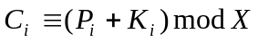, де
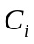- порядковий номер i-того символу зашифрованого тексту,
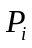 - порядковий номер і-того символу тексту, що шифрується,
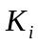- порядковий номер і-того символу ключа (у разі, якщо довжина ключа менше, ніж довжина тексту, що шифруется, після того, як ключ закінчився, відлік починаеться спочатку (еквівалентно циклічному запису ключа)),
 - найбільший порядковий номер символу в алфавіті.
Відповідно, алгоритм дешифрування методом Віжінера виконується за формулою
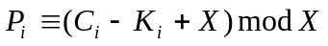 (позначення ті ж самі).

Якщо був обраний шифр RSA, користувач має обрати випадкову генерацію чи ручне введення ключа. Якщо була обрана випадкова генерація, то користувач має ввести два простих числа. Введення перевіряється процедурою val. Виконується відповідна перевірка, чи є числа простими, якщо ні, то введення починається з початку. Якщо добуток чисел менше, ніж найбільший порядковий номер символу алфавіту, буде виведено відповідне повідомлення, оскільки ця умова є необхідною для коректного функціонування алгоритму шифрування. Якщо була обрана ручне введення ключа, користувач вводить модуль та закриту та відкриту експоненти. Виконується перевірка процедурою val. У разі некоректного введення введення починається з початку. Після цього користувач може обрати опції шифрування та дешифрування. У разі некоректного введення шляхів до текстових файлів або невведення ключа, будуть виведені відповідні повідомлення та текст оброблений не буде. У випадку дешифровки виконується перевірка на коректність формату зашифрованого файлу – він має складатися з цифр та крапок. У разі некоректності формату програма виведе відповідне повідомлення та текст дешифрований не буде. Інакше програма обробить текст та виведе відповідне повідомлення.
Алгоритм шифрування методом RSA виконується за формулою
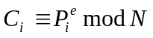, де
- порядковий номер i-того символу зашифрованого тексту,
- порядковий номер і-того символу тексту, що шифрується,
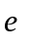- відкрита експонента ключа,
- модуль ключа.
Відповідно, алгоритм дешифрування методом RSA виконується за формулою
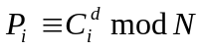, де
- порядковий номер i-того символу зашифрованого тексту,
- порядковий номер і-того символу тексту, що шифрується,
- закрита експонента ключа,
- модуль ключа.
Зауваження – для піднесення у степінь по модулю використовується формула , оскільки, не зважаючи на більшу кількість операцій, ця формула дає змогу возводити в степінь по модулю великі числа, не виходячи за межі типу integer.
Генерація ключа для методу RSA виконується за наступним алгоритмом:
Користувач вводить два прості числа та .
Обчислюється їх добуток, що називається модулем 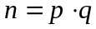.
Обчислюється значення функції Ейлера 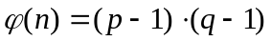.
Обирається натуральне число , взаємно просте зі значенням функції Ейлера 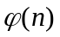, яке називається відкритою експонентою 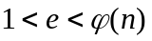.
Обирається число , що є мультиплікативно оберненим до по модулю , тобто 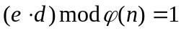. Число називається закритою експонентою, для його знаходження використовується розширений алгоритм Евкліда.
Якщо був обраний шифр Цезаря, користувач має обрати випадкову генерацію чи ручне введення ключа. А разі ручного введення виконуються перевірки процедурою val та на те, щоб введене число було менше ніж найбільший порядковий номер символу алфавіту, виводяться відповідні повідомлення. Далі користувач обирає опцію шифрування чи дешифрування. У разі некоректного введення шляхів до текстових файлів чи невведення ключа, виводяться відповідні повідомлення, текст оброблений не буде. Інакше програма обробить текст та виведе відповідне повідомлення.
Алгоритм шифрування методом Цезаря виконується за формулою
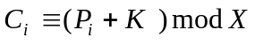, де
- порядковий номер i-того символу зашифрованого тексту,
- порядковий номер і-того символу тексту, що шифрується,
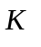- ключ,
- найбільший порядковий номер символу в алфавіті.
Відповідно, алгоритм дешифрування методом Цезаря виконується за формулою
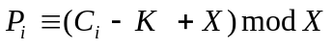 (позначення ті ж самі).
3. АЛГОРИТМ РОЗВ’ЯЗКУ ЗАДАЧІ

Алгоритм розв’язку задачі представлено у вигляді структурної блок-схеми на рисунку 3.1. Назви коло стрілок позначають обрані користувачем пункти меню.
Початок
Заставка
Головне меню
Виведення
інформацію про програму.

About
Help
Виведення
довідкової інформації.

Path to text file
Введення шляху до текстового файлу.

Path to result file
Введення шляху до файлу-результату.

Cipher/
decipher
1
Exit
2
1
Help
Виведення допоміжної
інформацію.
Viginere/
RSA/
Caesar
Меню вибору методу
Back
2
Меню шифру
Help
Виведення допоміжної
інформацію.
3
3
Back
Key
Cipher
Шифрування відповідним методом та виведення ситуаційних повідомлень.

Дешифрування відповідним методом та виведення ситуаційних повідомлень.

Decipher
Введення ключа у відповідному форматі.
4
4
Рис 3.1. Структурна блок-схема програми
4. ОПИС ПРОГРАМНОГО ПРОДУКТУ.
  - Опис головних структур і змінних програми
Таблиця 4.1.1. Опис головних змінних та констант програми.

Змінна чи константа | Тип | Опис | Призначення
menu1 | men | 'About', 'Help', 'Path to text file', 'Path to result file', 'Cipher/decipher', 'Exit' | Містить пункти головного меню
menutypes | men | 'Help', 'Viginere', 'RSA', 'Caesar', 'Back', '' | Містить пункти меню вибору методу
menucipher | men | 'Help', 'Key', 'Cipher', 'Decipher', 'Back', '' | Містить пункти меню шифру
menuchoose | men | 'Yes',' No', 'Back', '', '' ,'' | Містить пункти меню відповіді (“Yes”, “No”).
menugenerate | men | 'Help', 'Generate key', 'Input key', 'Back', '', '' | Містить пункти меню вибору ключа.
x | byte | 0..maxX | Визначають координати початку поточного вікна.
y | byte | 0..maxY | Визначають координати початку поточного вікна.
maxX, maxY | byte | 1..255 | Зберігають максимально можливу ширину та висоту вікна в текстовому режимі відповідно.
j,h,f,a,g | byte | 0..6 | Необхідні для переміщення по структурі вкладених меню та виклику відповідних процедур та функцій.
patht, pathr, pathk | string | Зберігають останній правильно введений шлях до тексту, результату та ключа відповідно. | Необхідні для роботи з файлами, перевірки, чи не є однаковими шляхи та для виведення на екран введеного значення шляху перед його подальшою зміною.
p,q | integer | Прості натуральні числа. | Необхідні для генерації ключа для RSA.
d,e,n | integer | Натуральні числа. | Закрита та відкрита експоненти та модуль ключа для шифру RSA. У разі використання шифру Цезаря – змінна e слугує ключем.
t, r, k | text | Текстові змінні, що потрібні для основних процедур шифрування да дешифрування | Наданий користувачем текст, текст-результат та ключ відповідно.

Таблиця 4.1.2. Опис головних змінних та констант модуля Alphabet
Змінна чи константа | Тип | Опис | Призначення
alph | array [0..74] of char | «Алфавіт» усіх методів шифрування. | Містить усі символи, якими може оперувати програма при шифрування та дешифруванні.
alnum | byte | 74 | Зберігає найбільший порядковий номер символу в алфавіті.
4.2. Опис головних процедур та функцій програми
Таблиця 4.2.1. Опис головних функій модуля Alphabet
Заголовок процедури або функції | Опис вхідних та вихідних даних (формальних параметрів) | Призначення або результат роботи
function numch (c:char):byte; | c – символ, що досліджується; | Повертає порядковий номер символу в алфавіті.

Таблиця 4.2.2. Опис головних функій модуля Cesare
Заголовок процедури або функції | Опис вхідних та вихідних даних (формальних параметрів) | Призначення або результат роботи
procedure chifertextcesare (var t, r:text; k:byte); | t – текст, що обробляється;  r – текст-результат;  k – ключ; | Шифрує текст методом Цезаря та записує відповідний текст-результат.
procedure dechifertextcesare (var t, r:text; k:byte); | t – текст, що обробляється;  r – текст-результат;  k – ключ; | Дешифрує текст методом Цезаря та записує відповідний текст-результат.

Таблиця 4.2.3. Опис головних функій модуля Cipher2
Заголовок процедури або функції | Опис вхідних та вихідних даних (формальних параметрів) | Призначення або результат роботи
procedure chifertext (var t,r,k:text); | t – текст, що обробляється;  r – текст-результат;  k – ключ; | Шифрує текст методом Віжінера та записує відповідний текст-результат.
procedure dechifertext (var t,r,k:text); | t – текст, що обробляється;  r – текст-результат;  k – ключ; | Дешифрує текст методом Віжінера та записує відповідний текст-результат.
function checktext (var t:text):boolean; | t – текст, що перевіряється; | Перевіряє наданий текст на наявність символів, що не входять в алфавіт. У разі знаходження повертає false, інакше true.
procedure keygen (var k:text); | k – ключ; | Генерує псевдовипадковий ключ для шифрування методом Віжінера.

Таблиця 4.2.4. Опис головних функій модуля h_menu
Заголовок процедури або функції | Опис вхідних та вихідних даних (формальних параметрів) |  | Призначення або результат роботи
procedure ramka(x,y,m,n,colt,colf:byte); | x, у – координати початку вікна;  m,n – висота та ширина вікна;  colt,colf – колір тексту та фону; | Створює рамку по межах заданого вікна.
procedure form_men(menu:men;x,y,n,colt,colf:byte); | menu – маx, у – координати початку вікна;  n – довжина вікна;  colt,colf – колір тексту та фону; | Створює рамку та вертикально виводить пункти меню.
function mov_men(menu:men; x,y,n,colt,colf:byte):byte; | menu – маx, у – координати початку вікна;  n – довжина вікна;  colt,colf – колір тексту та фону; | Дозволяє переміщуватися по меню, що створюється з рамкою, та повертає номер пункту, що був обраний, або 0, якщо було натиснуто Esc.
procedure txtwrite (var t:text; maxX,maxY:byte); | t – текст, що виводиться;  maxX, maxY – максимально можлива ширина і висота вікна; | Виводить текстовий файл с урахуванням розмірів вікна та дозволяє пролистувати його.

Таблиця 4.2.5. Опис головних функій модуля RSA

Заголовок процедури або функції | Опис вхідних та вихідних даних (формальних параметрів) | Призначення або результат роботи
procedure chiferrsa (var t,r:text; e,n:integer); | t – текст, що обробляєтьсяж  r – текст-результатж  e – відкрита експонента;  n – модуль ключа; | Шифрує текст методом RSA та записує відповідний текст-результат.
procedure dechiferrsa (var t,r:text; d,n:integer); | t – текст, що обробляєтьсяж  r – текст-результатж  d – відкрита експонента;  n – модуль ключа; | Дешифрує текст методом RSA та записує відповідний текст-результат.

Таблиця 4.2.6. Опис головних функій модуля RSAkey
Заголовок процедури або функції | Опис вхідних та вихідних даних (формальних параметрів) | Призначення або результат роботи
function prostoe (x:integer):boolean; | x – число, що перевіряється; | Якщо надане число є простим, повертає true, інакше false.
function evklid (e,n:integer; var multobr:integer):integer; | e, n – числа, що аналізуються;  multobr – повертає мультиплікативно обернене до числа e по модулю n; | Повертає найбільше спільне кратне як значення функції та мультиплікативно обернене як формальний параметр.

- ОПИС ІНТЕРФЕЙСУ

Після запуску програми відкривається заставка (рис. 5.1).
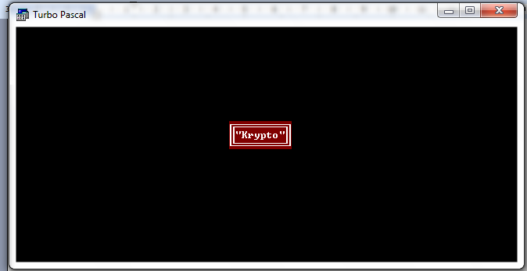
Рис. 5.1. Заставка.

Після натискання будь-якої клавіші відкривається головне меню (рис. 5.2).
Керування в усіх меню здійснюється за допомогою вертикальних стрілок та клавіш Enter та Esc.
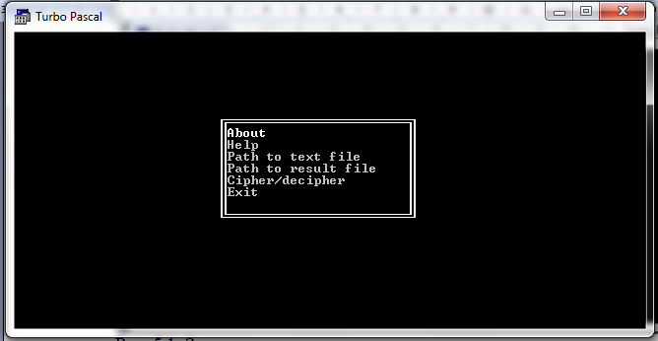
Рис. 5.2. Головне меню.

При виборі пункта About відкривається вікно з повідомленням про розробника даної програми (рис. 5.3).
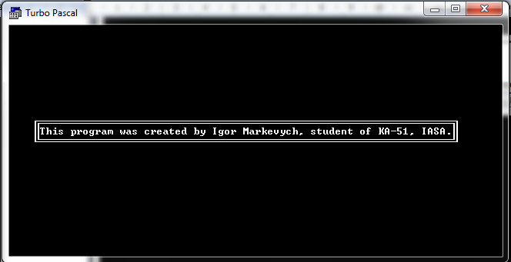
Рис 5.3. Вікно About.

Якщо користувач обере пункт Help, він побачить вікно з допоміжною інформацією (рис. 5.4).
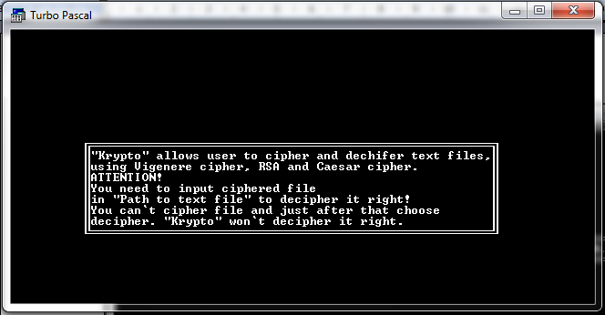
Рис. 5.4. Вікно Help.

При обиранні пункту Path to text file користувач повинен буде ввести шлях до текстового файлу, який він збирається шифрувати чи дешифрувати (рис. 5.5).
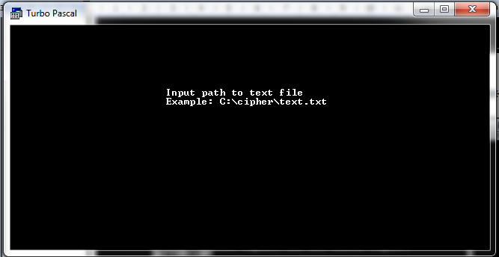
Рис. 5.5. Введення шляху до текстового файлу.

Аналогічне вікно користувач побачить і при обранні варіанту Path to result file (рис. 5.6).
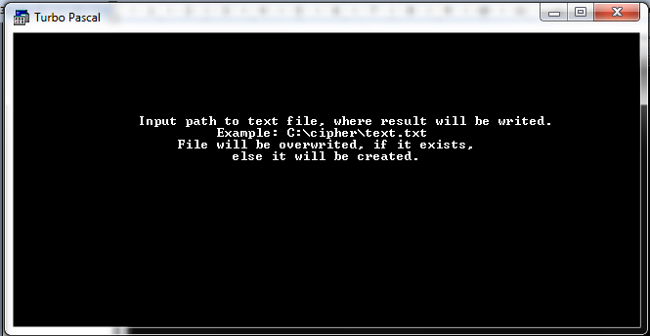
Рис. 5.6. Введення шляху до файлу-результату.

Якщо користувач перейде до пункту Cipher/decipher, то побачить меню вибору методу (рис. 5.7).
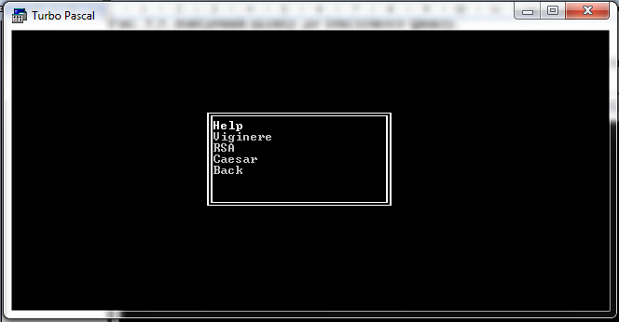
Рис. 5. 7. Меню вибору методу.

Пункт Help містить роз’яснення до цього підменю (рис. 5.10).
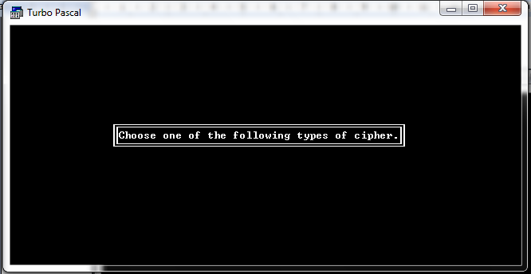
Рис. 5.10. Роз’яснення до меню вибору методу.

Якщо користувач вибере один з трьох методів шифрування, він перейде до меню шифру (рис. 5.11), яке є однаковим для усіх трьох шифрів і відрізняється лише у пунктах Help (що є аналогічними пунктам Help у попередніх меню) та Key (рис. 5.12, рис. 5.13.).
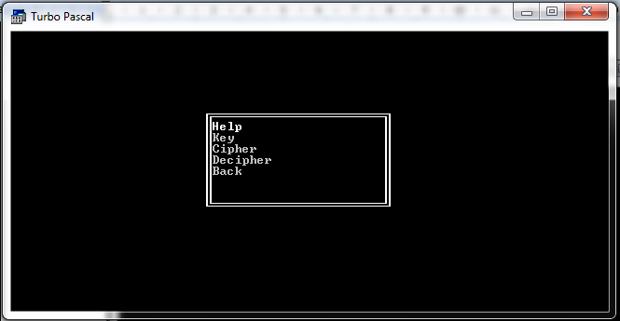
Рис. 5.11. Меню шифру.

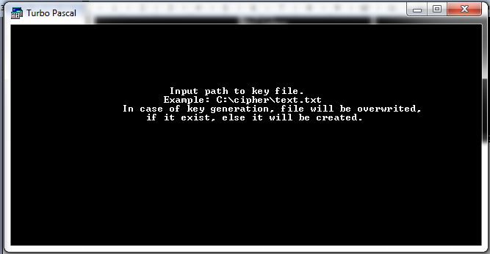
Рис. 5.12. Введення шляху до ключу у пункті Key для обраного методу Viginere.

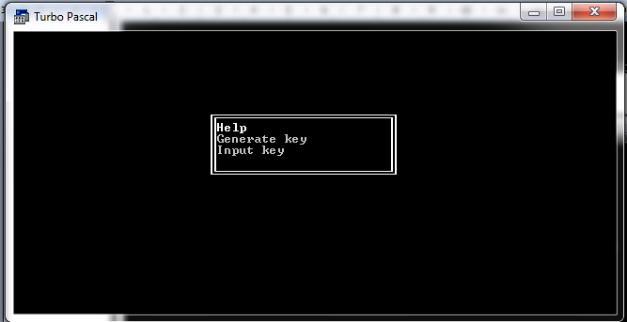
Рис. 5.13. Вибір генерування ключа чи ручного вводу для RSA (аналогічно для Caesar).

Під час роботи програми будуть з’являтися інші діалогові вікна та повідомлення про успішну роботу програми чи помилку (рис. 5.14).

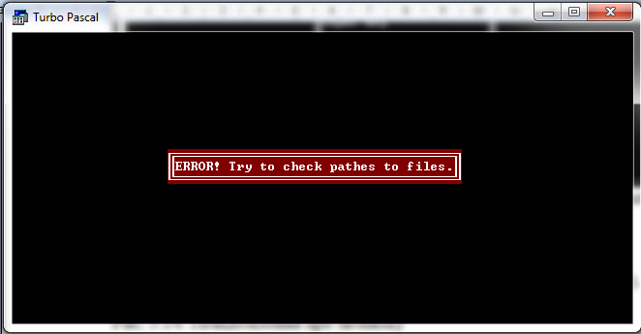
Рис. 5.14. Повідомлення про помилку – користувач не ввів коректні шляхи до файлів.
7. ВИСНОВКИ

Завдання, поставлені у розділі 1 були виконані повністю. Зокрема, було створено всі необхідні процедури та функції для коректної роботи програми. Був модифікований шифр RSA, таким чином, що зашифрований файл зберігається як набір невід’ємних цілих чисел, розділених крапкою. Були реалізовані шифри Віжінера (такой відомий, як шифрування по модулю) та шифр Цезаря. Були розроблені та реалізовані процедури створення псевдовипадкового ключа для будь-якого з обраних шифрів та створено система вертикальних підменю з можливістю виведення потрібного повідомлення.
До основних недоліків програми можна винести не зовсім зручний формат вибору файлу, оскільки користувач має власноруч за допомогою клавіатури ввести повну адресу файла, що спричинено відсутністю у Паскалі можливості створення каталогово-файлової системи вибору файлу.
Для покращення та подальшого розвитку програми можна додати можливість створення текстового файлу, що буде оброблятися, та введення його змісту під час роботи програми, прибравши необхідність використовувати зовнішнє програмне забезпечення.
8. СПИСОК ВИКОРИСТАНОЇ ЛІТЕРАТУРИ

- Конспект лекцій доц. Швачко Г.Г. з дисципліни «Програмування та алгоритмічні мови» (I курс).
- Немнюгин С. А. Turbo Pascal. – СПб.:Издательство «Питер», 2000. – 496 с.: ил.
- Шифр Вижинера//Вікіпедія. Вільна енциклопедія [Електронний ресурс]/Режим доступу:
https://ru.wikipedia.org/wiki/%D0%A8%D0%B8%D1%84%D1%80_%D0%92%D0%B8%D0%B6%D0%B5%D0%BD%D0%B5%D1%80%D0%B0
- Шифр Цезаря//Вікіпедія. Вільна енциклопедія [Електронний ресурс]/Режим доступу:
https://ru.wikipedia.org/wiki/%D0%A8%D0%B8%D1%84%D1%80_%D0%A6%D0%B5%D0%B7%D0%B0%D1%80%D1%8F
- RSA//Вікіпедія. Вільна енциклопедія [Електронний ресурс]/Режим доступу:
https://ru.wikipedia.org/wiki/RSA
- Алгоритм шифрования RSA на пальцах//Technology Box — портал посвященный вопросам информационной безопасности.[Електронний ресурс]/Режим доступу:
http://teh-box.ru/informationsecurity/algoritm-shifrovaniya-rsa-na-palcax.html

